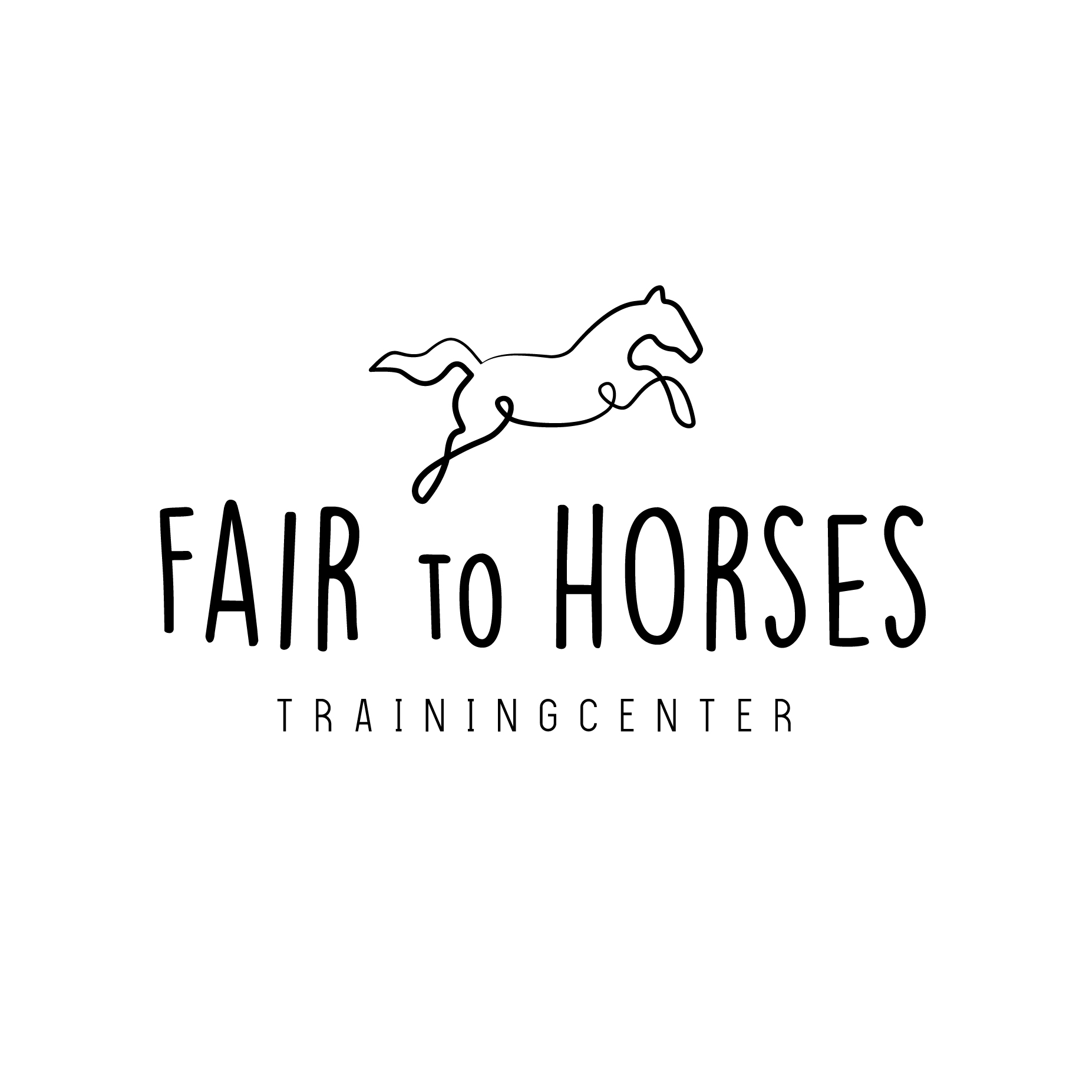
Inschrijfformulier
Onderlinge wedstrijd 12 december 2021

Gegevens deelnemer:
Naam deelnemer: Klik hier als u tekst wilt invoeren.
Telefoonnummer: Klik hier als u tekst wilt invoeren.
e-mailadres: Klik hier als u tekst wilt invoeren.
Deelnemer onder de 18 jaar? Inschrijfformulier moet ingevuld worden door een ouder met het desbetreffende telefoonnummer en mail adres.

Gegevens pony/paard:
Lespaarden en -pony’s die beschikbaar zijn:
Briljant Daantje Djamal
Geke Hispalense Jazz
Master Pabb Popcorn
Smokey Tony
Heb je een speciaal verzoek? (bijv. Owen, Oszy, King, Balder). Vraag het de organisatie
☐ Ik ben een pensionklant en doe mee op:
Naam paard: Klik hier als u tekst wilt invoeren.
☐ Ik ben een bijrijder en doe mee op:
Naam paard: Klik hier als u tekst wilt invoeren.
☐ Ik ben een lesklant en wil graag mee doen op:
(je mag 3 keuzes opgeven, minimaal 2 invullen)
Keuze 1: Klik hier als u tekst wilt invoeren.
Keuze 2: Klik hier als u tekst wilt invoeren.
Keuze 3: Klik hier als u tekst wilt invoeren.

Wij proberen iedereen zoveel mogelijk in te delen op hun 1e of 2e keuze voor de lespaarden. Het kan voorkomen dat je op je 2e of 3e keuze de wedstrijd rijdt. Als je geen 3e keuze invult, maken wij (indien nodig) een keuze voor je.

Proef (Alle proeven hangen op het bord in de gang):

☐ Bixie
☐ 1
☐ 2
☐ 3
☐ 4
☐ 5
☐ 6

Mijn instructeur is: Klik hier als u tekst wilt invoeren.

Het inschrijfgeld van €10,00 betaal ik via een Tikkie welke gestuurd kan worden naar telefoonnummer: Klik hier als u tekst wilt invoeren..

Met deze inschrijving ga ik akkoord met de Algemene voorwaarden, de huis-, stal-, en rijbaanregels, en het reglement van de onderlinge wedstrijd van 12 december 2021.

Dit formulier moet uiterlijk 21 november 2021 datum binnen zijn bij de wedstrijdleiding via e-mail adres: activiteiten@fairtohorses.nl. Je krijgt een ontvangstbevestiging toegestuurd.

Overige opmerkingen:
Klik hier als u tekst wilt invoeren.

